DESISTÊNCIA
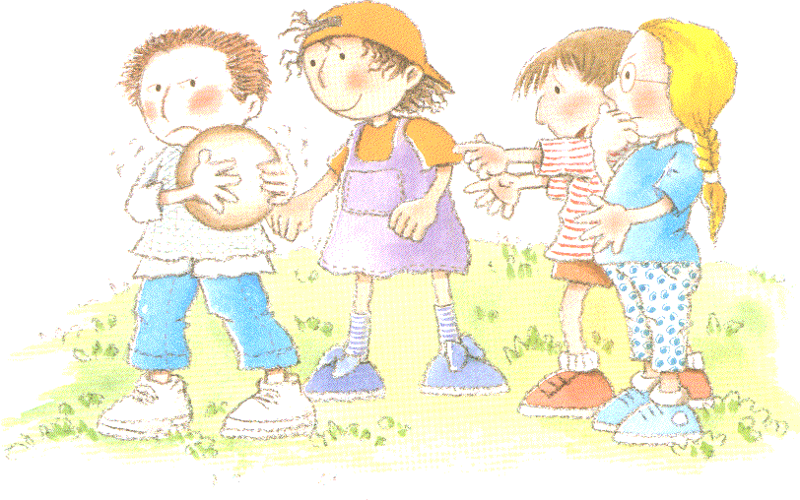
“ Sérgio estava jogando bola no recreio quando se zangou com o Cláudio porque ele tinha marcado um golo com a mão.
— Não quero ser mais seu amigo! Disse Sérgio…”

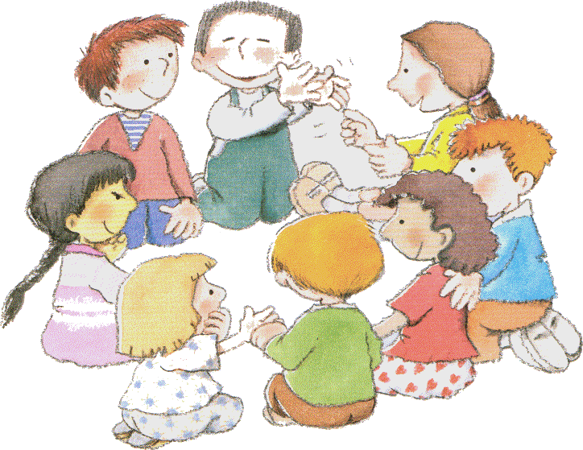

“Os colegas foram falar com Sérgio e acalmaram-no. Passado pouco tempo Cláudio já tinha pedido desculpas a Sérgio e os dois já estavam brincando juntos como bons amigos.”

E você, tens amigos?
_______________________________________________________

O que costuma fazer com teus amigos?
______________________________________________________
______________________________________________________

Já brigou com os teus amigos? E fez as pazes?
_______________________________________________________

O que é para você, a amizade?
_______________________________________________________
__________________________________________________________________

Pinta a AMIZADE da cor que achar mais bonita!
AMIZADE

